西语学院、东语学院、日语亚非学院检测稿模块操作说明

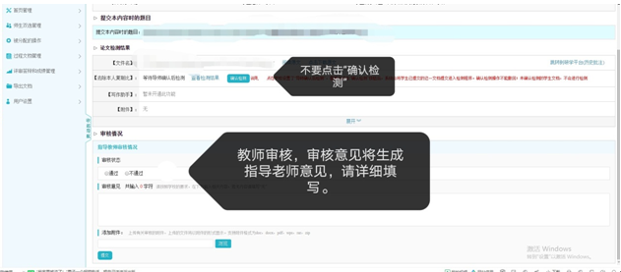

根据管理规定，西语学院，东语学院，日语亚非学院本科毕业论文不需要检测，但需要学生上传论文到本科毕业论文（检测稿），指导教师进行审核，审核意见将生成指导记录表中的指导教师意见。所以以上三个学院的指导老师只进行审核，不要点击“确认检测”，具体操作见上图。

